Домашнее задание для 4 ДОП, от 30.04./03.05.25.
Подготовка к итоговому зачету по “Сольфеджио”.
6.05./10.05. - сдать на оценку пение мелодии номеров 321, 333, 238.
- Калмыков и Фридкин “Сольфеджио. Одноголосие”.
№ 238
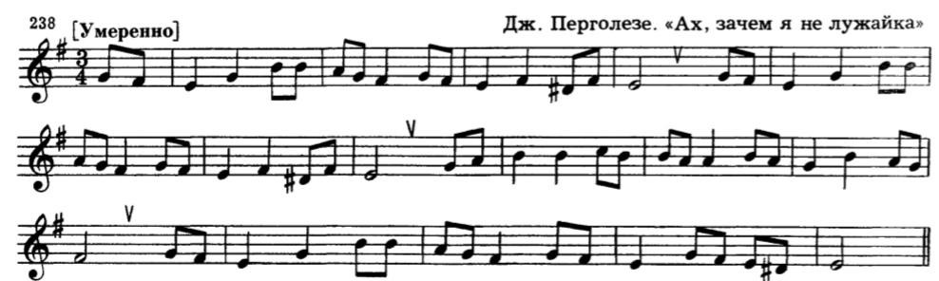
№321
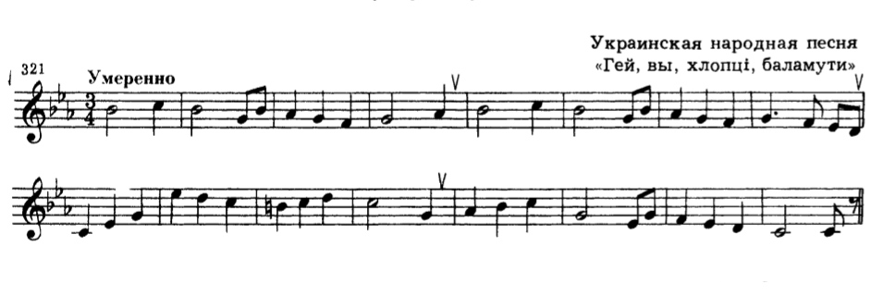
№ 333
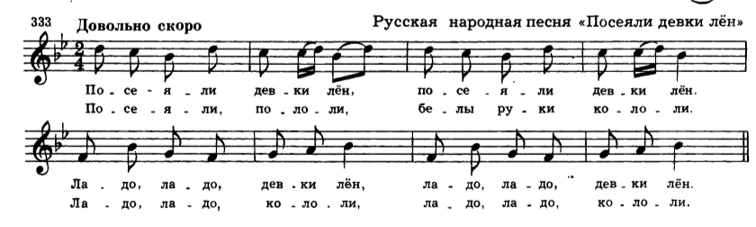
Подготовьте пение мелодии с дирижированием. Играйте мелодии на инструменте, слушайте. Затем играйте мелодию и пойте голосом одновременно, несколько раз. Пробуйте петь голосом без инструмента.
- Ключевые знаки в тональности! Всё повторять и выучить.
C-dur / a-moll (нет знаков);
G-dur / e-moll (фа-диез);
F-dur / d-moll (си-бемоль);
D-dur / h-moll (фа-диез, до-диез);
B-dur / g-moll (си-бемоль, ми-бемоль);
A-dur / fis-moll (фа-диез, до-диез, соль-диез);
Es-dur / c-moll (си-бемоль, ми-бемоль, ля-бемоль).

